Informe de Rendición de Cuentas 2018
INSTITUTO NACIONAL DE VÍAS
Contenido
1. INTRODUCCIÓN 2
2. DESCRIPCIÓN DEL CONTEXTO 2
2.1 Información general de la entidad 2
2.2 Población beneficiada 3
2.3 Los derechos humanos atendidos desde la misionalidad de la entidad 3
2.4 Espacios de participación ciudadana 5
2.5 Las medidas frente a situaciones que pueden afectar la garantía de derechos en su entidad 6
3. ESTADO INCIAL 6
3.1 Ejecución presupuestal 6
3.1.1 Avances metas físicas encontradas 7
3.2 Estado general de los principales programas y proyectos al 7 de agosto de 2018. 8
3.3 Estado trámites sociales, prediales y ambientales 9
3.4 Sistema de Gestión 9
4. EL FUTURO YA COMENZÓ “100 DÍAS DE GESTIÓN” 9
4.1 Ejecución presupuestal 10
4.2 Presupuesto Vigencia 2019 10
4.3 Marco de Gastos de Mediano Plazo 10
4.4 Metas físicas ejecutadas. 11
4.5 Cuarto de la Reactivación económica 11
4.5.1 Estado general de los principales programas y proyectos 12
4.5.2 Acciones relevantes de los principales programas y proyectos 12
4.5.2.1 PROGRAMA “TERMINACIÓN PROYECTOS ESPECIALES" 13
4.5.2.1.1 PROYECTO DE “CONSTRUCCIÓN DE LAS OBRAS DE INFRAESTRUCTURA VIAL PARA LA SOLUCIÓN INTEGRAL DEL PASO SOBRE EL RIO MAGDALENA EN BARRANQUILLA” PUENTE PUMAREJO 13
4.5.2.1.2 PROYECTO CRUCE CORDILLERA CENTRAL 14
4.5.2.1.3 PROYECTO MEJORAMIENTO Y CONSTRUCCIÓN, GESTIÓN SOCIAL, PREDIAL Y AMBIENTAL DEL PROYECTO: ESPRIELLA – RIO MATAJE EN EL DEPARTAMENTO DE NARIÑO 15
4.5.2.2 TERMINACIÓN DE PAVIMENTACIÓN DE CORREDORES 16
4.5.2.3 ESTRUCTURACIÓN PROGRAMA DE MANTENIMIENTO Y REHABILITACIÓN 16
4.5.2.4 ESTRUCTURACIÓN PROGRAMA “CORREDORES VIALES PRINCIPALES” 17
4.5.2.5 ESTRUCTURACIÓN PROGRAMA CONSTRUCCIÓN Y REHABILITACIÓN DE PUENTES. 18
4.5.2.6 ESTRUCTURACIÓN PROGRAMA COLOMBIA RURAL 19
4.5.2.7 ESTRUCTURACIÓN PROGRAMA COLOMBIA FLUVIAL. 22
4.5.2.8 ALTERNATIVA DE PROFUNDICACION CANAL DE ACCESO PUERTO BUENAVENTURA 24
4.5.3 Otros Avances en la gestión de los primeros 100 días 26
4.6 APORTES A LA CONSTRUCCIÓN DE PAZ (PLAN MARCO DE IMPLEMENTACIÓN) 27
5. CONCLUSIONES 33

INTRODUCCIÓN
El Invías comprometido con la estrategia de rendición de cuentas 2018, busca orientar la participación de actores internos y externos enfocándose en proporcionar información clara, transparente y efectiva sobre los avances y resultados de su gestión,

Este documento surge como resultado del trabajo, realizado durante los primeros 100 días del Gobierno permitiendo de esta manera acercar a los diversos actores a los tres componentes dispuestos para ello como lo son la información, el diálogo y la responsabilidad, así mismo, busca aportar información para el sector transporte.

DESCRIPCIÓN DEL CONTEXTO

Información general de la entidad

El Instituto Nacional de Vías –Invías- inició labores el 1° de enero de 1994 mediante el Decreto 2171 del 30 de diciembre de 1992, creó como un establecimiento público del orden nacional, con personería jurídica, autonomía administrativa y patrimonio propio, adscrito al Ministerio de Transporte y tiene como objetivo ejecutar las políticas y proyectos relacionados con la infraestructura vial a cargo de la Nación.
Durante el fortalecimiento del sector transporte Invías también asumió nuevas funciones y su estructura interna cambió con los Decretos 2056 y 2067 del 24 de julio de 2003 y 2618 de 2013 y 1944 de 2015.
En cuanto a su estructura organizacional está conformada por la Dirección General, 3 Oficinas (Planeación, Jurídica y Control Interno), Secretaría General, 3 Direcciones (Técnica, Operativa y Contratación) 8 Subdirecciones y 26 Direcciones territoriales haciendo presencia en todo el territorio nacional.

Población beneficiada
Los proyectos que desarrolla el Invías benefician a las comunidades del área de influencia de los proyectos, a los usuarios de vías, transportadores de carga y de servicio público, empresas de transporte de carga especial, empresas de transporte de carga ordinaria, Promotores de eventos deportivos y/o culturales, los cuales hacen uso de los diferentes modos de transporte, como carretero, férreo, marítimo y fluvial.

Los derechos humanos atendidos desde la misionalidad de la entidad
El Invías como estrategia de enfoque de derechos humanos a los proyectos de Infraestructura, ha contribuido con el mejoramiento y calidad de vida de las comunidades ubicadas en el Área de Influencia Directa (AID).
Los derechos humanos que se destacan son los siguientes:
Participación ciudadana, esta estrategia tiene como objetivo, incentivar la participación y capacitar a las comunidades, buscando promover la apropiación de las obras y coadyuvar con el desarrollo armónico de las comunidades establecidas en el Área de Influencia Directa –AID- de los proyectos.
En los primeros 100 días del Gobierno se han realizado los siguientes avances:
PROYECTO | ACCIÓN | ESTADO
Construcción Túnel Piloto- Túnel de rescate Proyecto Cruce de la cordillera central Contrato de Obra 1883 -2014 Dpto. Quindío y Tolima. | Acompañamiento Visita de seguimiento y control al componente social del proyecto Túnel de la Línea del Expediente 1029 requerimiento número 2018148197-2-000 solicitado por la ANLA. | En Ejecución
Construcción de la Variante Ye de Ciénaga Contrato de Obra 1200 -2016 Dpto. Magdalena. | Se efectuó reunión con la Junta de Acción Ciudadana en el mes de septiembre en la cual se socializó la metodología para la contratación de Mano de Obra local. Se llevó a cabo capacitación en ley 850 a la veeduría del proyecto con acompañamiento de la Contraloría. | En Ejecución
Construcción del tercer carril de la Vía Anapoima- Mosquera Contrato de Obra 1686 -2015 Dpto. Cundinamarca | Se realizó capacitación en el mes de agosto y septiembre con los comités de participación de los tramos 8 y 9, capacitación en mecanismos de participación y control social. | En Ejecución

- Mecanismos de veeduría de los proyectos, coordinado la realización de reuniones con veedurías, con el objeto de conocer el estado actual desde el componente Social y Ambiental, informar sobre el estado de avance de las gestiones sociales y realizar seguimiento a las solicitudes de la comunidad

PROYECTO | ACCIÓN | ESTADO
Terminación Túnel de la Línea Contrato de Obra 806-2017 Dpto. Quindío y Tolima. | Se efectuó Mesa Socio-ambiental Veeduría especializada del Tolima en el mes de Septiembre con objeto de conocer el estado actual desde el componente Social y Ambiental. | En Ejecución
Construcción del nuevo Puente Pumarejo Contrato de Obra 0642-2015 Dpto. Atlántico y Magdalena. | Reunión con la veeduría con presencia de contraloría, defensoría del pueblo, Alcaldía, Gobernación e INVIAS en el mes de Agosto con el objeto de informar el estado de avance de las gestiones sociales en el marco de cumplimiento de la Licencia. | En Ejecución
Mejoramiento Circunvalar Contrato de Obra 1529-2015 Dpto. Nariño | Se llevó a cabo reunión con la Veeduría en el mes de agosto, seguimiento a las solicitudes de la comunidad. | En Ejecución

- Concertación con comunidades, la consulta previa es un mecanismo de participación intercultural y diferenciada; es un derecho constitucional colectivo y un proceso de carácter público, especial y obligatorio. En los primeros 100 días del Gobierno se han realizado los siguientes avances:

PROYECTO | ACCIÓN
Quibdó Medellín Dpto. del Choco Contrato de Obra 1533-2015. Dpto. Choco | Mesa de trabajo con el Gobernador Indígena del 20 y delegados de las Comunidades de Motordo, Alto Pacurita, Bajo Pacurita, el noventa, playa alta, playa bonita, el 21, interventoría, contratista e Invías en la SMA el día 14 Septiembre con el propósito de realizar seguimiento al cumplimiento de los acuerdos de Consulta Previa.
Doble calzada Loboguerrero – Buenaventura Dpto. Valle del Cauca. | Consejos comunitarios de Alto y medio Dagua y Pacífico Cimarrones de Cisneros con Invías

- Proyectos productivos, tienen como objetivo, Contribuir con el mejoramiento y calidad de vida de las Unidades Sociales ubicadas en el Área de Influencia Directa (AID) de los proyectos de infraestructuras adelantados por la Entidad. En los primeros 100 días del Gobierno se han realizado los siguientes avances:

PROYECTO | ACCIÓN
Construcción del tercer carril de la Vía Anapoima- Mosquera Contrato de Obra 1686 -2015 Dpto. Cundinamarca. | Agosto 2018, se llevó a cabo el proceso de diseño y aprobación de los productos: Logo de ASORTEQ.  Septiembre iniciaron el proceso de sensibilización con la comunidad así como reentrenamiento con el SENA se realizaron dos capacitaciones así:  El día 7 de septiembre de 2018: Se realizó la actividad de reentrenamiento en el tema de Asociatividad y Cooperativismo.  El día 21 de septiembre de 2018: Se realizó la actividad de reentrenamiento en el tema de Manejo de residuos sólidos.

Espacios de participación ciudadana
Adicional a los espacios de participación ciudadana antes mencionados, el Invías cuenta con un espacio denominado “Chats Ciudadanos” donde las entidades, servidores y ciudadanos pueden conocer e interactuar con los principales actores de los proyectos que se estén desarrollando o sean de mayor interés. Durante los primeros 100 días de gobierno se desarrollaron los siguientes chats:
Chat La Estrella Silvia Totoró
Chat Ciudadano - Proyecto Mayapo-Manaure
Chat Ciudadano - Proyecto TCC Molinos
A través de estos chats, la ciudadanía ha tenido la posibilidad de resolver inquietudes y manifestar sus observaciones sobre los proyectos de su interés.

Las medidas frente a situaciones que pueden afectar la garantía de derechos en su entidad

El Invías comprometido con la atención de las situaciones que puedan afectar la garantía de los derechos de los actores internos y externos, aplica y cumple con la normatividad, cuenta con las medidas de transparencia en los procesos de contratación y pone a disposición los diversos canales de atención como el correo (físico y electrónico), la línea de denuncias y actos de corrupción, entre otros.

ESTADO INCIAL
Para estructurar el plan de acción del cuatrienio, un punto necesario de partida fue el estado de la entidad, para lo cual luego de la evaluación integral pertinente, se encontró una entidad organizada con procesos por mejorar como la modernización institucional, procesos claros, ágiles y normas técnicas por actualizar.
Por otra parte, con programas de obras en curso, los que por falta de financiación no cumplirán la meta física, ya que de los 900 km programados, se alcanzarán 600 km.
Finalmente el desafío es mayor, dado que la entidad no cuenta con el presupuesto necesario para cumplir con su misionalidad. Así las cosas, a continuación se presentan los principales aspectos encontrados.

Ejecución presupuestal
Con corte al 7 de agosto de 2018, el Invías contaba con un presupuesto de $2.4 billones discriminados de la siguiente manera:
Concepto/Gasto | Apropiación
Funcionamiento | 192.814
Inversión | 2.222.527
Servicio a la Deuda | 6.970
Total | 2.422.31,50

(Cifras en millones de pesos)
Este presupuesto presentaba a la citada fecha la siguiente ejecución:
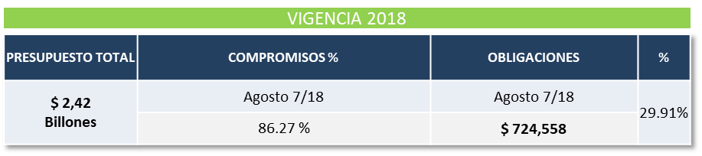
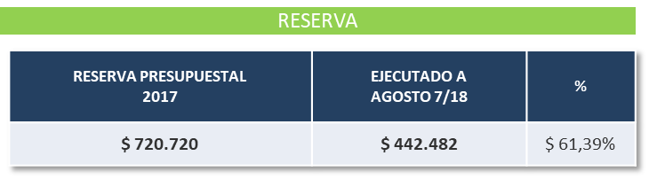
(Cifras en millones de pesos)

Avances metas físicas encontradas
INDICADORES SISMEG
INDICADOR | AVANCE | ACUMULADO
INDICADOR | Enero- Julio 2018 | ACUMULADO
Kilómetros de calzadas construidas no concesionadas | 8.27 | 209,72
Kilómetros de placa huella construida | 5.37 | 1,654
Nuevos kilómetros de vías con rehabilitación y mantenimiento | 92.04 | 983.79
Kilómetros de vías nacionales con pavimento | 32.06 | 7.963
Kilómetros de vías secundarias con pavimento | 35.85 | 756
Intervenciones de mantenimiento y profundización en canales de acceso | 2 | 18.5

Estado general de los principales programas y proyectos al 7 de agosto de 2018.

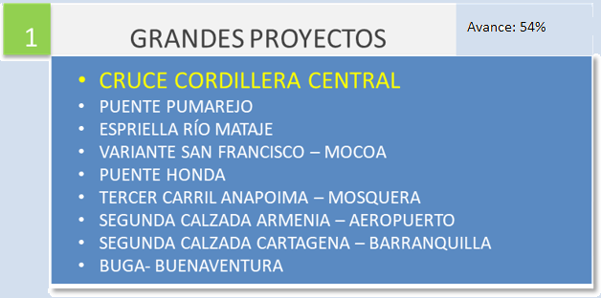
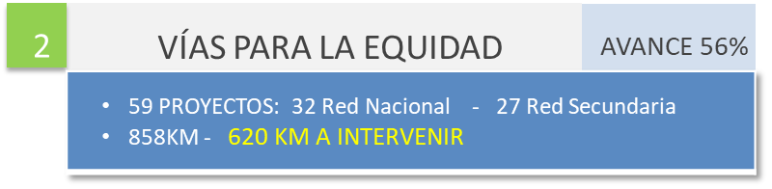

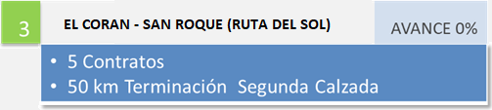

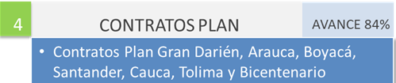

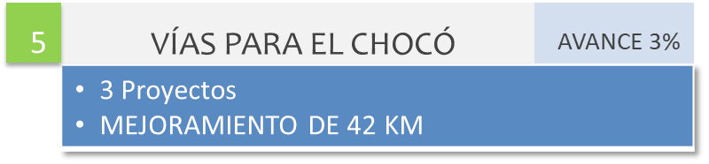

Estado trámites sociales, prediales y ambientales
En cuanto al tema ambiental se ha gestionado la obtención de Licencias Ambientales, permisos, consultas previas y demás trámites requeridos para la ejecución de los proyectos.

Sistema de Gestión
Desde el año 2017 el Invías ha venido adelantando la implementación del Modelo Integrado de Planeación Gestión – MIPG, destacándose la revisión de la Plataforma Estratégica y el diagnóstico de capacidades y del entorno, revisión de los lineamientos en materia de administración de riesgos y revisión del Modelo de Operación por Procesos, asegurando el desarrollo de las 7 dimensiones y 17 políticas establecidas en el Modelo.

EL FUTURO YA COMENZÓ “100 DÍAS DE GESTIÓN”

Ejecución presupuestal
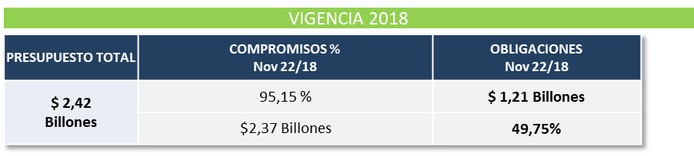
- En 3 meses Incrementamos 20 puntos pasando de un 29,9% recibido al 49,75% acumulado en obligaciones.
- El reto continúa, teniendo en cuenta las dificultades por resolver en los proyectos y la programación por cumplir encontrada.

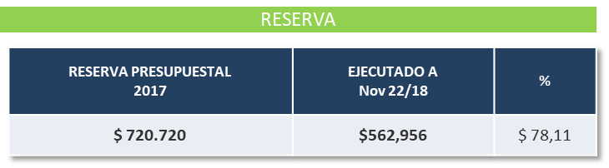
- Logramos ejecutar más de $278,238 millones disminuyendo la reserva al 21,8%.
- Con las restricciones existentes, trabajamos sin descanso para llegar ejecutarla.

Presupuesto Vigencia 2019
Se gestionó la asignación presupuestal por valor de $3.7 billones para el año 2019, con el fin de cumplir las necesidades de financiación, atender la Red Terciaria del País y promover el desarrollo fluvial.
Se destaca que se aseguró la financiación para concluir proyectos especiales como el Cruce de la Cordillera Central, el Nuevo Puente Pumarejo, Espriella Rio Mataje y el nuevo Puente de Honda encontrados en ejecución; para ello aseguramos los $845.000 millones requeridos para estas obras, garantizando en el 2019 recursos por $600.000 millones y en el 2020 con vigencias futuras en trámite.
Se avanzó en la viabilidad de una estrategia de liberación del espacio fiscal y se trabaja en viabilizar nuevas fuentes de financiación

Marco de Gastos de Mediano Plazo
La Entidad para los años 2020, 2021 y 2022 cuenta recursos nación mínimos e insuficientes del orden de los $0,3 billones para cada año. Por esta razón:
- Avanzamos en la viabilidad de una estrategia de liberación del espacio fiscal
- Actualmente trabajamos para viabilizar nuevas fuentes de financiación.

Metas físicas ejecutadas.
Para el periodo agosto – noviembre de 2018, se han ejecutado más de 145 km en las diferentes actividades de intervención a la red vial, según se presenta a continuación:
INDICADORES SISMEG
INDICADOR | AVANCE | ACUMULADO
INDICADOR | Agosto- Nov 2018 | ACUMULADO
Kilómetros de calzadas construidas no concesionadas | 4.34 | 214.06
Kilómetros de placa huella construida | 25,85 | 1,678
Nuevos kilómetros de vías con rehabilitación y mantenimiento | 48.57 | 1032.36
Kilómetros de vías primarias con pavimento | 42,17 | 8.005
Kilómetros de vías secundarias con pavimento | 25 | 781
Intervenciones de mantenimiento y profundización a canales de acceso | 0.5 | 19

Cuarto de la Reactivación económica
Se estructuró el Plan de Acción para los 4 años del presente período de Gobierno, identificándose 15 programas y estrategias de acción.
 | No | PROGRAMA
1 |  | PROGRAMA “TERMINACIÓN PROYECTOS ESPECIALES"
2 |  | PROGRAMA “CORREDORES VIALES PRINCIPALES”
3 |  | PROGRAMA PROYECTOS LARGO PLAZO
4 |  | PROGRAMA CORREDORES DE MANTENIMIENTO Y REHABILITACIÓN
5 |  | PROGRAMA REHABILITACIÓN Y CONSTRUCCION DE PUENTES
6 |  | PROGRAMA PARA PAVIMENTACIÓN DE RED SECUNDARIA
7 |  | PROGRAMA “COLOMBIA RURAL”
8 |  | PROGRAMA “COLOMBIA FLUVIAL”
 | 9 | PROGRAMA CANALES MARÍTIMOS
 | 10 | PROGRAMA RED FERREA Y ESTACIONES
 | 11 | PROGRAMA PREVENCIÓN Y GESTIÓN VIAL INTEGRAL
 | 12 | PROGRAMA INNOVACIÓN, ESTUDIOS Y NORMALIZACIÓN
 | 13 | NUEVOS PEAJES
 | 14 | MECANISMOS INNOVADORES DE FINANCIAMIENTO
 | 15 | CONTRATACIÓN, MODERNIZACIÓN ADMINISTRATIVA Y GOBIERNO CORPORATIVO

Estado general de los principales programas y proyectos
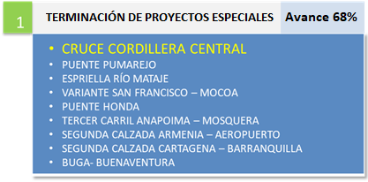

Acciones relevantes de los principales programas y proyectos

PROGRAMA “TERMINACIÓN PROYECTOS ESPECIALES"

PROYECTO DE “CONSTRUCCIÓN DE LAS OBRAS DE INFRAESTRUCTURA VIAL PARA LA SOLUCIÓN INTEGRAL DEL PASO SOBRE EL RIO MAGDALENA EN BARRANQUILLA” PUENTE PUMAREJO
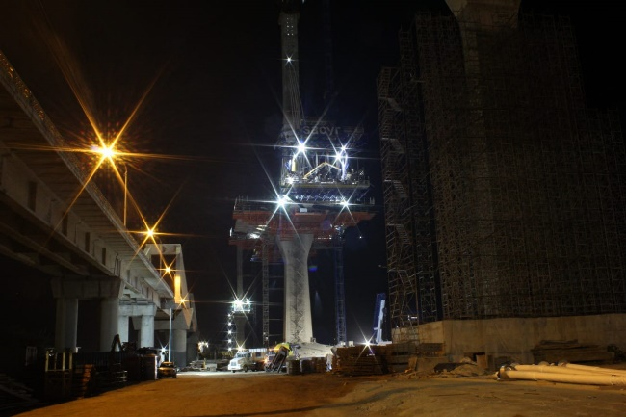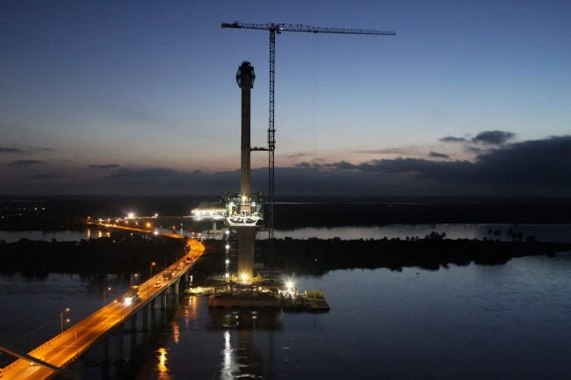

COSTO TOTAL ESTIMADO $ 780,000 Millones

- Se gestionó el pago del predio de la Gobernación por valor de $4.795.114.560, el cual es necesario para la ejecución del proyecto.
- Se realizaron las gestiones necesarias para asegurar recursos para culminar el proyecto por valor de $130.000 millones.
- Se realizó el Trámite de solicitud de Vigencias Futuras para 2019, y con ello asegurar los recursos para la terminación de este Proyecto.
- El 25 de octubre de 2018 se logró la inclusión del proyecto en las mesas de trabajo PINES Nacional.
- Se realizó mesa de trabajo con la ANLA con el fin de dar celeridad a la aprobación del Plan de Compensación por pérdida de biodiversidad del proyecto, compromiso de la ANLA de entregar el auto para el 08 de noviembre de 2018.
- Se obtuvo por parte del Distrito de Barranquilla el permiso de intervención del sector del K0+000, se encuentra pendiente la entrega física.
- Se desarrolló una estrategia que permite facturar la totalidad de la reserva de 2017.

PROYECTO CRUCE CORDILLERA CENTRAL
Esta es la obra de infraestructura vial más importante que se construye en Colombia. Unirá la capital y el interior del país, con el puerto de Buenaventura, conectando Cajamarca y Calarcá entre los departamentos de Tolima y Quindío, acercando los paisajes cafeteros, declarados patrimonio cultural de la humanidad y toda su riqueza ecológica, con los turistas del mundo.
El Cruce de la Cordillera Central, de 30 kilómetros, integra la construcción de 25 túneles, 31 puentes, 18 kilómetros de segunda calzada y 3 intercambiadores viales.

En 2016 se terminó el contrato de construcción del proyecto con incumplimiento.En 2017 se reactiva el proyecto con un nuevo contratista, quien a través de la firma INGETEC, como consultor especializado, efectuó los estudios de patología de las obras ejecutadas por el contratista anterior.
Estos estudios determinaron que el proyecto NO se terminaría en 2018, y los recursos no eran suficientes, debido a que se evidenciaron fallas técnicas, obras inconclusas, deficiencias en procesos constructivos y el no cumplimiento de normas técnicas. Esto lleva a la necesidad de construir obras adicionales, reparar, repotenciar y reconstruir algunas de las obras realizadas.
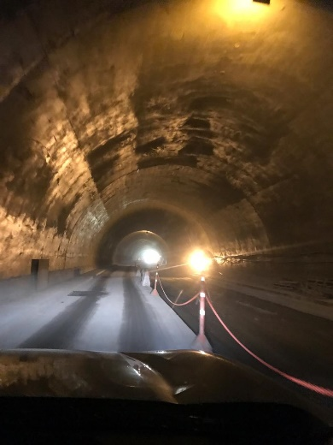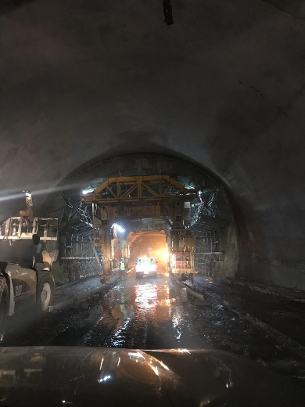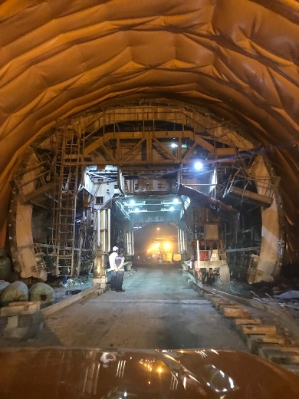
COSTO TOTAL ESTIMADO $ 2,85 Billones

Ante el panorama encontrado, con estudios y diseños definitivos, este gobierno implementó una gerencia especializada para el proyecto, determinó la estrategia de culminación de las obras y aseguró los recursos adicionales requeridos para terminarlo
La inversión total adicional para garantizar la puesta en funcionamiento del Proyecto Cruce de la Cordillera Central a finales del año 2020 es de $620.000 Millones de pesos.
Concluir este proyecto es un compromiso del actual gobierno. Estamos trabajando y dando resultados, para resolver los retos y dificultades encontradas.
El proyecto “Cruce de la Cordillera Central” significa competitividad, con equidad, legalidad y emprendimiento

PROYECTO MEJORAMIENTO Y CONSTRUCCIÓN, GESTIÓN SOCIAL, PREDIAL Y AMBIENTAL DEL PROYECTO: ESPRIELLA – RIO MATAJE EN EL DEPARTAMENTO DE NARIÑO
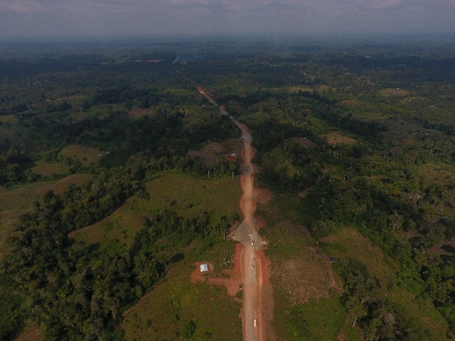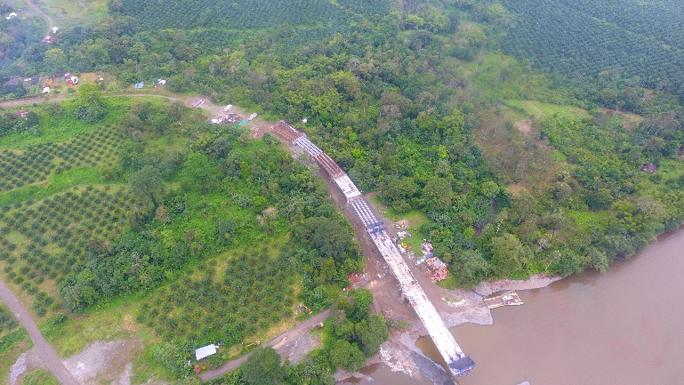
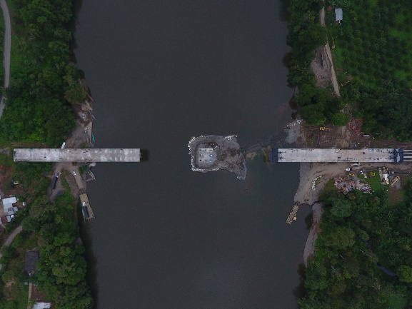

COSTO TOTAL ESTIMADO $ 203,000 Mill

- Se realizaron trámites ante la secretaría Técnica del OCAD-PAZ, razón por la que en septiembre de 2018, se recibió el certificado de cumplimiento de requisitos previos al inicio de la ejecución del proyecto BPIN No. 20171301010032 “Construcción del tramo vial Espriella - Río Mataje entre el PR 18+000 y el puente internacional Mataje, en el municipio de Tumaco, Departamento de Nariño”.
- Se realizan los trámites administrativos y financieros para los recursos adicionales con presupuesto nación del año 2019, por valor de $85.000 millones, con el propósito de garantizar los recursos para terminar el puente y viaducto sobre el rio mira y realizar la intervención del Sector K5+750 a K9+440.
- Se incluyó el Proyecto en las mesas Pines internas del Instituto, donde se han revisado diferentes problemáticas presentadas en su ejecución, como lo son: adquisición de mejoras en territorio colectivo, gestión ante la ANLA de trámites y permisos ambientales y sociales, entre otros), y se están trabajan las estrategias para resolverlas.

TERMINACIÓN DE PAVIMENTACIÓN DE CORREDORES
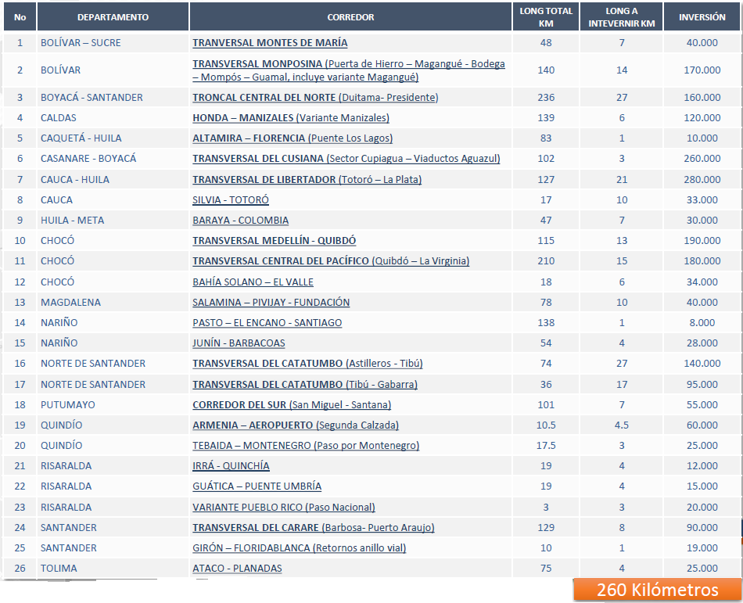

ESTRUCTURACIÓN PROGRAMA DE MANTENIMIENTO Y REHABILITACIÓN
Dentro de la red vial a cargo del INVIAS, se recibieron, de acuerdo con la calificación con criterio técnico correspondiente al primer semestre de 2018, 6.845 kilómetros de red vial pavimentada del cual el 47.28% de la misma se encuentra en regular a mal estado.
Con el fin de mejorar el estado de la red vial pavimentada, en estos 100 días de gobierno se viene estructurando el Programa de Mantenimiento y Rehabilitación de la Red Vial Primaria a cargo de INVIAS. Para la estructuración de este programa se priorizaron aquellas vías con importancia estratégica de conectividad con las regiones, con mayores volúmenes de tránsito (con TPD superior a 1.000 vehículos) y con un estado de la superficie de rodadura entre regular y malo. Como resultado de esta priorización se escogieron 42 corredores viales con una longitud total de 4.177.5 kilómetros, con cobertura nacional distribuidos en 24 Departamentos: Antioquia, Arauca, Bolívar, Boyacá, Caquetá. Casanare, Cauca, Cesar, Córdoba, Cundinamarca, Guajira, Guaviare, Huila, Meta, Nariño, Norte de Santander, Putumayo, Quindío, Risaralda, San Andrés y Providencia, Santander, Sucre, Tolima y Valle del Cauca
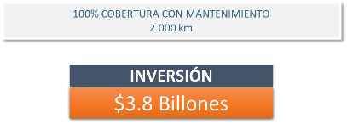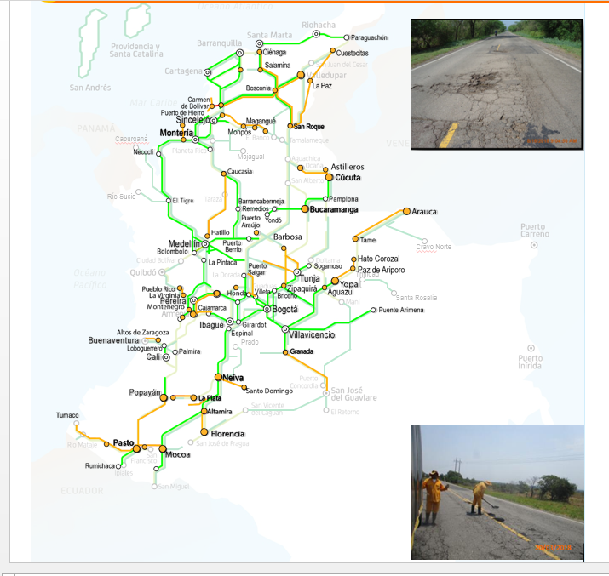
Actualmente nos encontramos ajustando los documentos técnicos y presupuestos finales con el fin de establecer de forma concreta las metas esperadas (total de km de la red vial a mantener y rehabilitar) y a los recursos necesarios para las vigencias 2019, 2020, 2021 y 2022.

ESTRUCTURACIÓN PROGRAMA “CORREDORES VIALES PRINCIPALES”
Desde hace más de una década el Instituto Nacional de Vías – INVIAS viene adelantando la construcción de varios corredores estratégicos para la competitividad del país desde el año 2009, a través de los programas Plan 2500, Corredores de Competitividad, Corredores para la Prosperidad y finalmente Corredores para la Equidad. A pesar de estos grandes avances, la mayoría de estos aún no se encuentran pavimentados en su totalidad.
Que hemos hecho:
En estos primeros 100 días de Gobierno se ha identificado la necesidad de la culminación de la pavimentación de estos corredores estratégicos para el país, cuyo objetivo fundamental es la conexión e integración de las regiones, el desarrollo integral de la economía y la construcción de sistemas productivos eficientes. Para esto se viene estructurando un Programa de Terminación de pavimentación de corredores en el que se han identificado 26 corredores estratégicos. Para cada uno de ellos se han realizado una evaluación de su estado actual, la longitud de km pendientes por pavimentar, la existencia o no de estudios y diseños, la existencia en la zona de fuentes de materiales y su localización, la ubicación de posibles zonas de depósitos de material sobrante, etc., de tal forma que se permita contar con unos presupuestos reales para su construcción, así como la identificación de los posibles inconvenientes ambientales, sociales y prediales.
A continuación se muestra la localización general y listado de los proyectos que harían parte del programa de terminación de pavimentación de corredores.
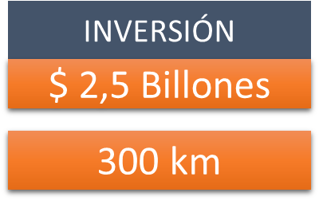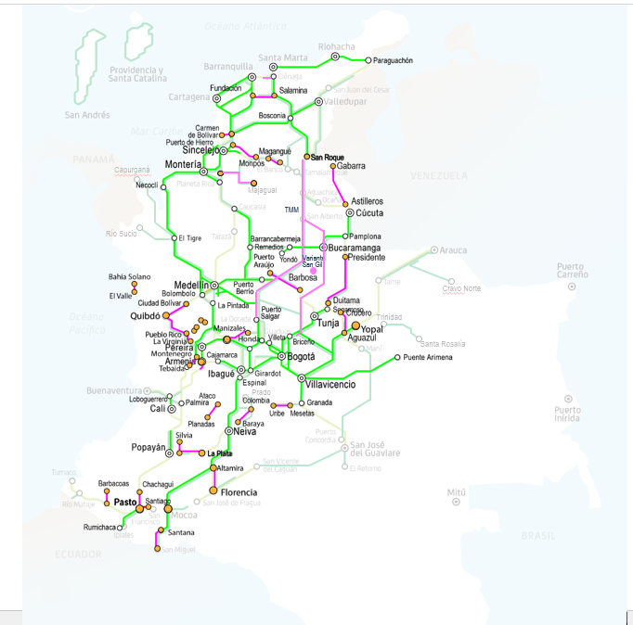

ESTRUCTURACIÓN PROGRAMA CONSTRUCCIÓN Y REHABILITACIÓN DE PUENTES.
Dentro de la red vial a cargo de la nación existen actualmente 3.442 puentes, de los cuales 1.542 se encuentran a cargo de INVIAS. La mayoría de estos llevan varios años sin ser intervenidos, y con grandes necesidades de mantenimiento, rehabilitación y/o construcción.
Que hemos hecho:
Siendo conscientes de la importancia de este tipo de estructuras dentro de la red vial, se encuentra en estructuración el Programa de Construcción y Rehabilitación de Puentes. Para esto tuvieron en cuenta los requerimientos efectuados a través de las Direcciones Territoriales, de los informes de inspección contenidos en el Sistema de Información de Puentes y de los requerimientos de las comunidades.
Con esta información se realizó una visita a cada uno de los puentes de la red vial por parte de ingenieros de las Direcciones Territoriales y de las Administraciones Viales, con la cual se identificaron las necesidades de cada uno. Posteriormente se realizó una distribución determinando el tipo de intervención a realizar (Construcción y/o Rehabilitación).
Con el fin de visualizar las características de los puentes y su intervención, se elaboró una ficha técnica por cada puente. (Se anexa ficha modelo).
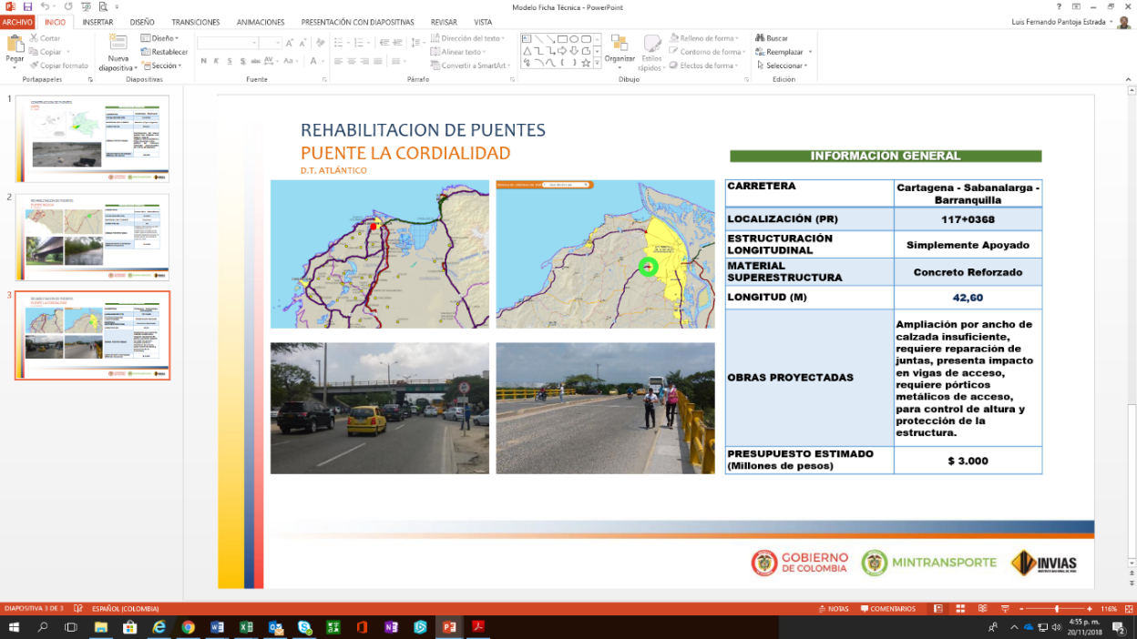
De los 1542 puentes a cargo del INVIAS, con la estructuración del programa se prevé atender en los próximos 4 años, 426 puentes de los cuales, 98 son para construcción de estructuras nuevas y 328 para rehabilitar; para un valor total aproximado de $ 972.000 millones de pesos, discriminados así:
Construcción: $ 844.500 millones
Rehabilitación: $ 127.500 millones

ESTRUCTURACIÓN PROGRAMA COLOMBIA RURAL
Para construir un país con legalidad, equidad y emprendimiento, desde el Invías estamos realizando acciones para que las vías terciarias sean la bandera del desarrollo rural y regional, con miras al fortalecimiento de la intercomunicación, la productividad y la calidad de vida de nuestros campesinos y campesinas. Por eso, en una inversión histórica, por primera vez se contará con $500.000 millones para su mejoramiento y mantenimiento. Serán la puerta abierta para una Colombia Rural conectada, eficiente y equitativa.
Es un programa de vías en el que trabajaremos con juntas de acción comunal, ingenieros militares, bancos de maquinarias, recursos de Regalías y cooperación internacional.
El principal objetivo para lograr el éxito del programa tenemos los siguientes:
- Priorizar corredores viales que mejoren la productividad del campo en las regiones.
- Ejecutar obras en la infraestructura vial rural con tecnologías alternativas.
- Apoyar a los Entes Territoriales en la gestión de la red vial rural a su cargo.
- Vincular a las organizaciones locales y a los batallones de Ingenieros Militares en las actividades de gestión vial de manera que las comunidades campesinas se apersonen del cuidado y mantenimiento de las vías rurales.
- Optimizar los recursos disponibles que permitan lograr un mayor alcance en las intervenciones.
En estos primeros 100 días de Gobierno el instituto junto con el Departamento Nacional de Planeación y el Ministerio de Transporte se ha unido para la estructuración del programa “Colombia Rural” con el cual se pretende involucrar a las organizaciones locales, a los batallones de Ingenieros Militares, las comunidades campesinas para que se apropien del cuidado y mantenimiento de las vías rurales por las cuales transportan y transitan a diario personas, productos y mercancías productos de su región.
Con este programa se tiene la meta de intervenir aproximadamente 50.000 kilómetros de mantenimiento y mejoramiento de vías rurales a lo largo del país.
Lo anterior basado en los siguientes ejes estratégicos:
- Vías de integración regional que impulsen el desarrollo socioeconómico.
- Uso de tecnologías alternativas
- Transferencia de capacidad operativa a los municipios
- Esquemas de participación comunitaria con el apoyo de los batallones de Ingenieros Militares
- Esquemas de ejecución eficientes

Este esquema de ejecución se representa en la siguiente gráfica:

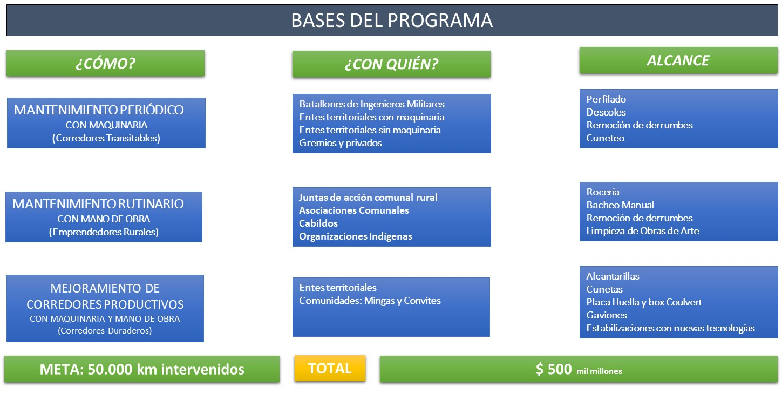
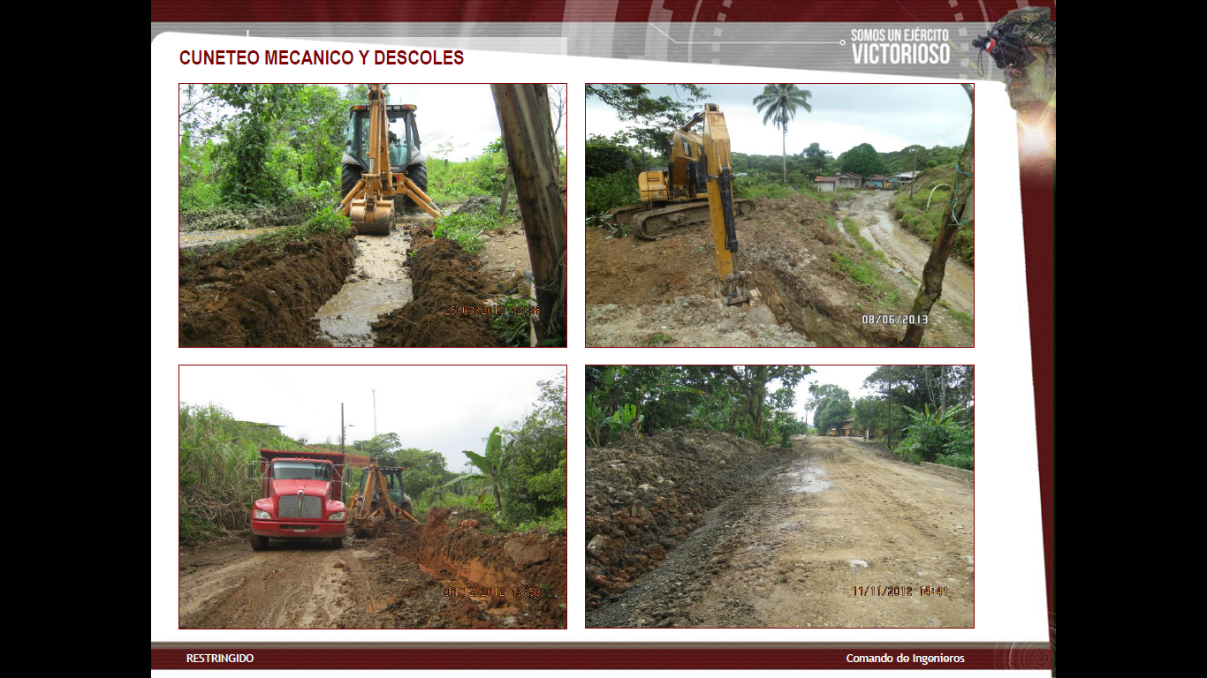
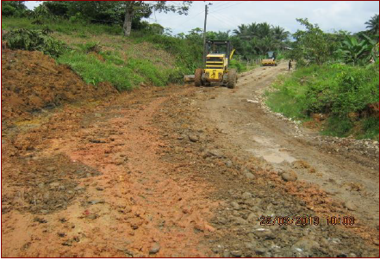
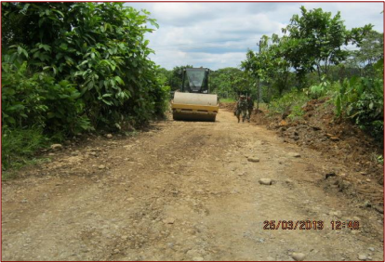

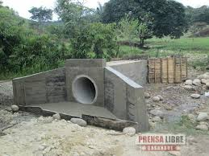
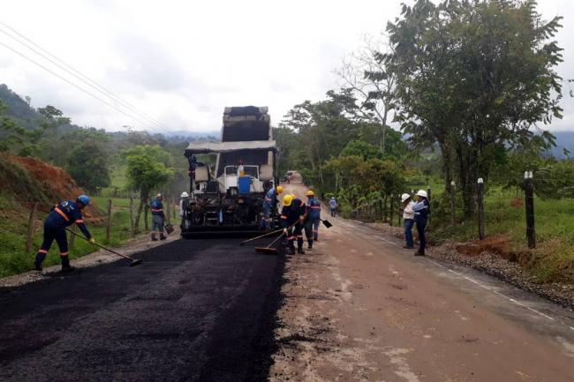

TODOS LOS ENTES TERRITORIALES PUENDEN POSTULAR SUS PROYECTOS A ESTE PROGRAMA

ESTRUCTURACIÓN PROGRAMA COLOMBIA FLUVIAL.
Colombia cuenta con una amplia red Fluvial navegable de 20.804 Km, dividida en cuatro (4) cuencas siendo estas Amazonas, Orinoco, Atrato y Magdalena. El gobierno nacional ha venido invirtiendo en la red Fluvial de manera paulatina sobre todo en los lugares más apartados de Colombia, donde la vía fluvial es el único medio de transporte para satisfacer necesidades básicas como educación, salud y comercio de mercancías, por lo que actualmente, la SMF cuenta con113 Muelles a su cargo.
- Tabla 1. DIAGNÓSTICO RED FLUVIAL ACTUAL
Área | Fuente | Vigencias
Área | Fuente | 2015 | 2016 | 2017 | 2018
Fluvial | Nación | 6.250 | 2.752 | 2.300 | -
Fluvial | Propios | 5.500 | 7.248 | 4.567 | 6.900
Total |  | 11.750 | 10.000 | 6.867 | 6.900
PROBLEMÁTICA
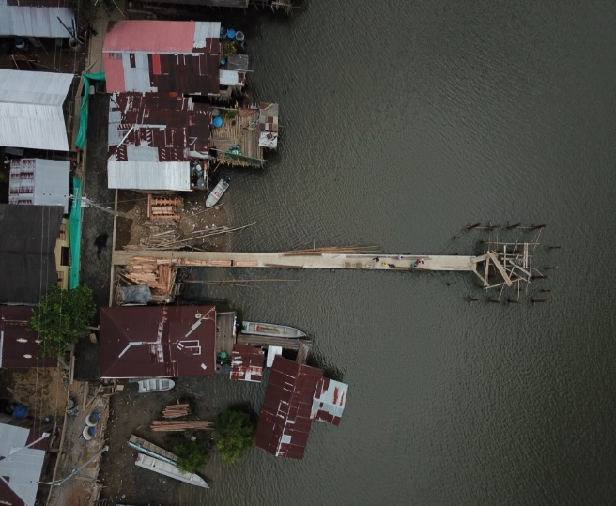

- 27.600 km SIN ATENDER/
- 113 MUELLES EN MAL ESTADO

El reflejo de lo anterior, se evidencia que para el año 2018 fueron destinados $6.900 millones para la atención de la totalidad de la red Fluvial de Colombia exceptuando el rio Magdalena.
El punto de partida del PROGRAMA FLUVIAL es el Plan Maestro Fluvial [PMF] desarrollado en el año 2015.
A través del Programa Fluvial 2018-2022, el Gobierno Nacional pretende desarrollar la primera fase de la implementación del PMF con un presupuesto de $ 500.000 millones en el cual se pretende desarrollar 79 proyectos dentro de los cuales se incluye la construcción, mantenimiento y mejoramiento de más de 50 muelles, 4600 ml de obras de protección, 100 Km de dragados, 40 Km de conexiones Terrestres y 150 Km de adecuación de esteros.
Con el fin de construir una Colombia más equitativa, igualitaria y productiva, en el desarrollo del Plan de Acción Fluvial 2018-2022, tiene dos focos principales:
Competitividad: Dentro de este componente se pretende priorizar aquellos proyectos que hacen parte de los corredores que, por su importancia de desarrollo a nivel nacional, generan complementariedad con otros modos de transporte, con el fin de formar o generar una malla de conexiones viales para el transporte de pasajeros y carga.
Integración Regional: Este eje del programa plantea favorecer y priorizar a todas aquellas regiones apartadas del país, donde el modo fluvial es la única vía de comunicación para satisfacer sus necesidades básicas insatisfechas, para acceder a centros hospitalarios, centros educativos, centros de consumo, así como para el transporte de sus mercancías y productos.

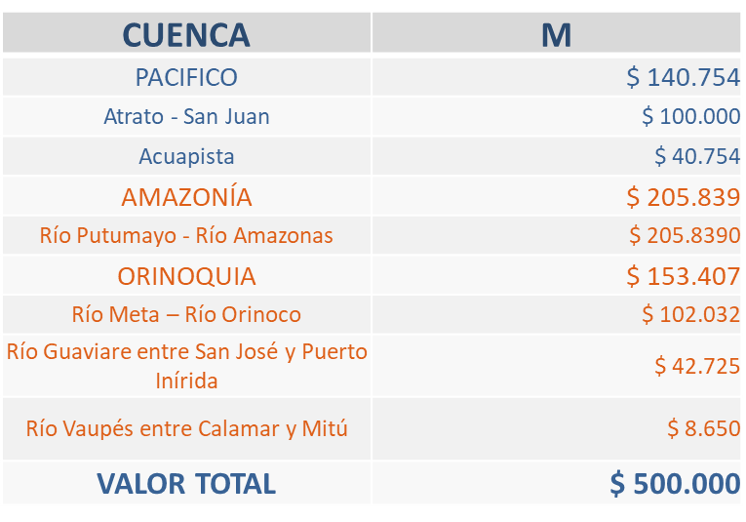
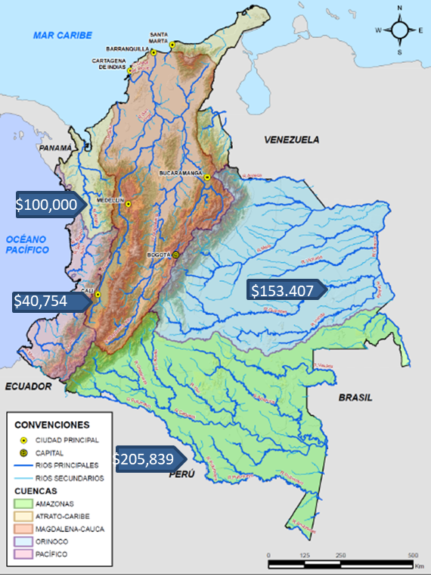
- COMPETITIVIDAD
- INTEGRACIÓN REGIONAL
Ilustración 1. INVERSIONES PLAN COLOMBIA FLUVIAL
META: 6.000 km INTERVENIDOS – MÁS DE 50 MUELLES

TODOS LOS ENTES TERRITORIALES PUENDEN POSTULAR SUS PROYECTOS A ESTE PROGRAMA

ALTERNATIVA DE PROFUNDICACION CANAL DE ACCESO PUERTO BUENAVENTURA
La importancia que representa el PUERTO DE BUENAVENTURA para la economía del país, se relacionan con los volúmenes que se movilizan, alrededor del 53% de la carga de importación y exportación, con la ubicación geográfica sobre el Océano Pacífico que permite la comunicación con las naciones de la Cuenca del Pacífico y con su cercanía al Canal de Panamá que facilita el acceso a los mercados del Atlántico.
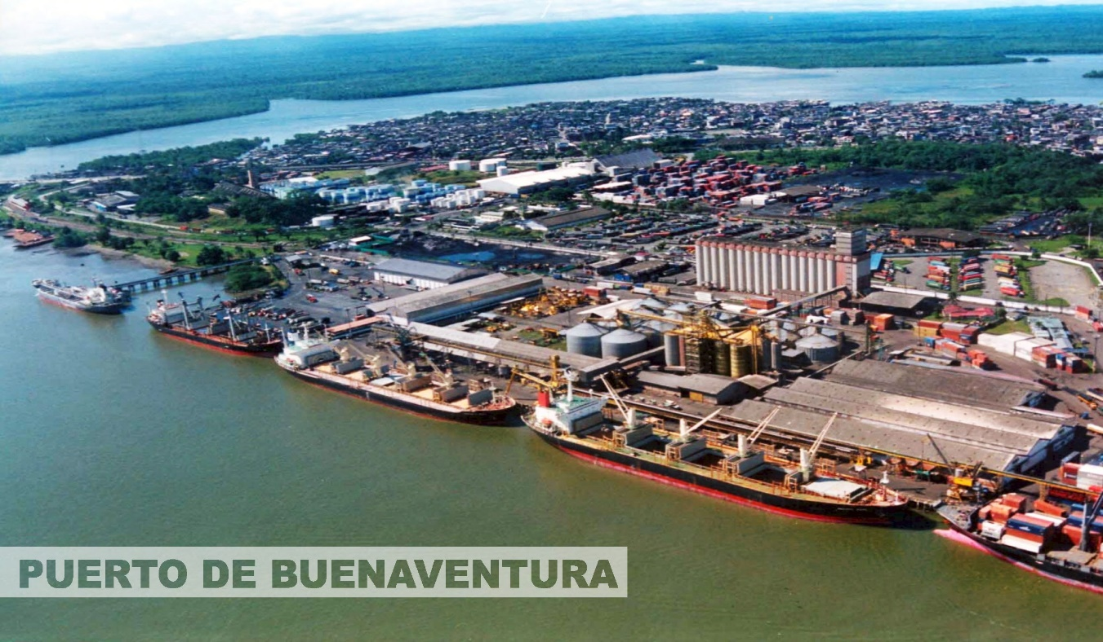
Sin embargo, el puerto presenta limitaciones y deficiencias de profundidad que significan una situación crítica en el acceso al terminal marítimo, lo que obliga a las empresas navieras a subutilizar la capacidad de transporte, condicionando las maniobras de zarpe y arribo a las mareas y perjudicando el comercio exterior del país.
El primer paso para lograr la profundización fue contratar en el año 2015, con la firma Consorcio Dragado Buenaventura 2015, los estudios: “Estudio y diseño del dragado de profundización del canal de acceso al puerto de Buenaventura.”
El resumen de alternativas de profundización del canal de acceso del puerto de Buenaventura y costos definidos por los estudios de profundización es el siguiente:
Etapa 1. Profundización para buques Panamax plus, Bahía interna a 16.5 m y 17.0 m y Bahía externa a 17.6 m: Valor interviniendo sólo canal US$ 343.2 millones, incluyendo obras complementarias (bahías de sobrepaso a 16.5 m y 4 zonas de fondeo a 12 m) US$ 424.6 millones. Mantenimiento anual US$ 18.8 millones incluye movilización, zonas de fondeo y bahía de sobrepaso.
Etapa 2. Profundización buques New Panamax, Bahía interna a 17.2 y 17.7 m y bahía externa a 18.7 m. Valores adicionales a etapa 2, interviniendo sólo canal +US$ 158.8 millones, incluyendo obras complementarias (bahías de sobrepaso a 17.7 m) +US$ 212 millones. Mantenimiento anual US$ 19.8 millones, incluye movilización de la draga, zonas de fondeo y bahía de sobrepaso.
PROPUESTA INTERMEDIA DEL ESTUDIO: Por los altos costos de inversión, junto con los usuarios del puerto se ha definido una meta intermedia que le permitiría al puerto operar con el juego de la variación de mareas, que es un canal a 15 m de profundización.
Los costos de esta profundización se estiman en US$ 171 millones para intervenir un volumen total de 13.707.000 m3. Los costos de mantenimiento anuales se estiman en US$ 13,8 millones
Con el fin de continuar con la estructuración y viabilidad de la alternativa para adelantar la profundización, fueron evaluadas seis alternativas, de las cuales a la fecha se encontró prefactibilidad con la profundización del canal a 15 m, con una combinación de las siguientes formulas, que se resumen en:
- Adelanto de contraprestaciones portuarias, de las Sociedades Portuarias de Buenaventura.
- Aporte de los privados del plan de inversiones de las Sociedades Portuarias de Buenaventura, y por los beneficios adicionales que traería la profundización a las Sociedades Portuarias, al posicionar a Buenaventura como un puerto Hub.
- Ejecución de obras por el mecanismo de obras por impuestos (OXI).
- Aportes de la Nación.

Otros Avances en la gestión de los primeros 100 días
- Implementamos la Gerencia de proyectos estratégicos dentro del Instituto para el control y seguimiento exclusivo y especializado a la ejecución contractual.
- Para los 59 proyectos con desfases en metas y cronogramas previstos, implementamos planes de contingencia y garantizamos los recursos para el acompañamiento de la interventoría que permita la finalización de estos contratos con la debida supervisión.
- Para el desarrollo regional, por medio de la subdirección de Red Terciaria y férrea del INVIAS, actualmente adelanta actividades de Gestión y supervision los siguientes proyectos y programas: Contrato Bicentenario, Proyectos OCAD – PAZ, Convenio Federación de Cafeteros, Proyectos Obras por Impuestos, -Proyectos financiados con recursos de la enajenación de Isagen y Convenio INVIAS – Agencia de Renovación del Territorio
- Se reactivó el proyecto Variante San Francisco con el fin de estructurar un plan de acción para la definición tecnca y financiera para la terminación de las obras, que para los 27km faltantes se estima en $1,8billones; para ello con el fin de adelantar las gestiones viables con cargo a las disponibilidades del Instituto, para obtener la viabilidad ambiental, se ha avanzado en:
  - Gestión de cuatro (4) meses para atención de la información adicional requerida mediante Auto 244 de 05 de junio de 2018 por la Dirección de Bosques, Biodiversidad y Servicios Ecosistémicos.
  - Reiteración ante Dirección de Bosques, Biodiversidad y Servicios Ecosistémicos sobre el pronunciamiento del trámite de Sustracción Definitiva y Temporal de un área de la Reserva Forestal Protectora de la Cuenca Alta del Río Mocoa.
  - Adicionalmente, para la vigencia 2019 se cuenta con el siguiente cronograma de actividades:
  - MARZO de 2019: Entrega de documentación adicional ante bosques para sustracción y levantamiento de veda
  - ENERO-AGOSTO 2019: Proceso de consulta y socialización con comunidades
  - JUNIO 2019: Concepto favorable de sustracción de reserva y levantamiento de veda
  - AGOSTO 2019: Radicación de documentos finales para licencia
  - DICIEMBRE 2019: Obtención de licencia ambiental
- Teniendo en cuenta que el Instituto no cuenta con normatividad actualizada en reglamentos técnicos de infraestructura de transporte en todos los modos, y no se tiene marco para la implementación de nuevas tecnologías que permitan la modernización de nuestra infraestructura, se adelantó la “Primera Rueda de la Innovación y sostenibilidad” con más de 100 participantes.En este espacio se conoció a través de una corta exposición investigaciones, nuevos materiales y tecnologías que permitirán innovar la Infraestructura de transporte.
- Se desarrolló el proyecto Fase II - Avanzada, consistente en adelantar estudios de factibilidad que contengan una solución ingenieril, técnica, ambiental y social, dando solución a necesidades que se presentan en la infraestructura vial, determinando costos aproximados, minimizando el riesgo del proyecto y estableciendo la correspondiente licencia ambiental. De esta manera, el INVIAS busca optimizar sus recursos invirtiéndolos en proyectos que tengan un horizonte real de contratación para su construcción.

APORTES A LA CONSTRUCCIÓN DE PAZ (PLAN MARCO DE IMPLEMENTACIÓN)
En cuanto a los aportes para la construcción de paz, conforme al acuerdo final para la terminación del conflicto y la construcción de una paz estable y duradera, el Invías ha trabajado en los siguientes temas:
- Participación comunitaria en mantenimiento de las obras: En los últimos 100 días se ha contado con contratos de mantenimiento rutinario y administración vial para atender las necesidades de conservación de las vías a cargo del Instituto Nacional de Vías, a fin de garantizar transitabilidad y seguridad de los usuarios sobre la red vial.

Mantenimiento Rutinario: Es el conjunto de actividades en vías pavimentadas y/o no pavimentadas con el fin de mantener las condiciones óptimas la transitabilidad en la vía, garantizando la atención permanente y adecuada de todas y cada una de las labores de la conservación rutinaria de la red vial nacional. Se cuenta con 286 contratos que culminan a finales del presente año y generan 3.220 empleos directos.

Administración vial: Se realiza administración permanente, durante un tiempo determinado, de un sector o sectores de carretera, que se ejecuta mediante acciones tendientes a lograr el mejoramiento y una efectiva y oportuna conservación de la red vial nacional. Se cuenta con 31 contratos vigentes que generan empleo a personal profesional y no profesional en cada región.

- Mecanismos de veeduría de los proyectos: Durante este periodo se han realizado las siguientes acciones:

PROYECTO | ACCIÓN | ESTADO
Terminación Túnel de la Línea Contrato de Obra 806-2017 Dpto. Quindío y Tolima. | Se efectuó Mesa Socio-ambiental Veeduría especializada del Tolima en el mes de Septiembre con objeto de conocer el estado actual desde el componente Social y Ambiental. | En Ejecución
Construcción del nuevo Puente Pumarejo Contrato de Obra 0642-2015 Dpto. Atlántico y Magdalena. | Reunión con la veeduría con presencia de contraloría, defensoría del pueblo, Alcaldía, Gobernación e INVIAS en el mes de Agosto con el objeto de informar el estado de avance de las gestiones sociales en el marco de cumplimiento de la Licencia. | En Ejecución
Mejoramiento Circunvalar Contrato de Obra 1529-2015 Dpto. Nariño | Se llevó a cabo reunión con la Veeduría en el mes de agosto, seguimiento a las solicitudes de la comunidad. | En Ejecución

- Aportes a la igualdad de género y empoderamiento de las mujeres
El INVÍAS comprometido con la igualdad de género, incluyó dentro de su Plan Institucional de Capacitación, un taller relacionado con “Equidad de Género” siendo un espacio de sensibilización para los funcionarios al interior de la entidad, alrededor de este tema.
Así mismo, Invías participó por primera vez del Ranking PAR “Ranking de equidad de Género en las organizaciones 2018”, realizado por Aequales firma consultora en equidad de género que en alianza con la Secretaría de la Mujer y el Colegio de Estudios Superiores en Administración –CESA- evaluaron a 209 organizaciones de Colombia en aspectos como cultura organizacional, estructura organizacional, gestión de objetivos y gestión del talento humano en términos de equidad de género.
Los resultados obtenidos fueron los siguientes:

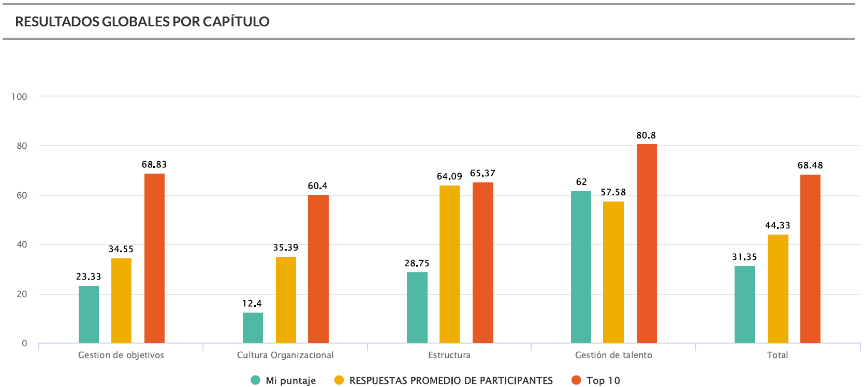
- Cómo la entidad cumplió con los objetivos propuestos

- Talento humano
El Invías cuenta con una planta de personal de 915 cargos, discriminados así: 40 nivel directivo, 16 asesores, 547 profesionales, 82 técnicos y 230 del nivel asistencial, de estos, 60 corresponden a libre nombramiento y remoción, 855 a carrera administrativa incluidos a estos se encuentran 115 provisionales. Además, se cuenta con el apoyo de 559 contratistas.
En cuanto al concurso de méritos adelantado por la convocatoria No 325 de 2015, se convocaron 312 empleos, de los cuales se han provisto 217 y aún faltan por proveer 95 empleos.

- Contratación Transparente en los 100 Primeros días de Gobierno
MODALIDAD DE CONTRATACIÓN | NO DE PROCESOS CONVOCADOS | No. DE PROCESOS ADJUDICADOS | No. DE OFERENTES EN LOS PROCESOS | VALOR ADJUDICADO
LICITACIÓN PÚBLICA | 11 | 9 | 90 | $358.978.172.760
CONCURSO DE MÉRITO | 36 | 31 | 543 | $49.388.209.503
SELECCIÓN ABREVIADA | 6 | 4 | 13 | $3.348.753.889
TOTAL PLANTA CENTRAL | 53 | 44 | 646 | $411.715.136.152

- Trámites
En cumplimiento de la estrategia de Racionalización de Trámites 2018, la entidad lideró la reunión con la Agencia Nacional de Infraestructura –ANI- y el sectorialista del Departamento Administrativo de Función Pública para simplificar y unificar los requisitos de los trámites, contribuyendo con el cumplimiento de la estrategia de gobierno “Estado Simple, Colombia ágil”
Se está actualizando el workflow del aplicativo INVITRAMITES para facilitar a la ciudadanía la realización en línea los 5 trámites inscritos:
1. Permiso para movilización de carga extradimensionada por las vías nacionales (permiso de carga ordinario).
2. Permiso de circulación para carga extrapesada y/o extradimensionada (permiso de carga especial).
3. Concepto técnico de ubicación de estaciones de servicios.
4. Permiso de cierre de vías por eventos deportivos y/o culturales.
5. Permiso de uso de zona de vía
La puesta en marcha de INVITRAMITES está sujeta a los resultados de las mesas de trabajo, revisión de requisitos oponibles y las pruebas técnicas correspondientes.

- Modelo Estándar de Control Interno –MECI-
Diagnóstico de los componentes de la dimensión Control Interno del Modelo Integrado de Planeación y Gestión
 | Ambiente de control | Gestión de los riesgos institucionales | Actividades de Control | Información y Comunicación | Monitoreo o supervisión continua
Diseño adecuado y efectivo del componente | 75% | 70% | 72% | 50% | 74%
Responsabilidades de la Alta dirección y Comité Institucional de Coordinación de Control Interno (línea estratégica) | 56% | 70% | 75% | 62% | 58%
Responsabilidades gerentes públicos y líderes de proceso (primera Línea de defensa) | 70% | 75% | 65% | 68% | 75%
Responsabilidades de los servidores encargados del monitoreo y evaluación de controles y gestión del riesgo (segunda línea de defensa) | 65% | 64% | 67% | 54% | 72%
Responsabilidades del área de control interno (tercera línea de defensa) | 65% | 70% | 65% | 60% | 67%

- Peticiones, Quejas, Reclamos y Denuncias:
Se radicaron 29,692 documentos de los cuales 2,784 fueron PQRD, las cuales se pueden discriminar así:

Interés Particular: 1,017
Interés General: 555
Quejas: 20
Reclamos: 220
Denuncias: 28
Consultas: 37
Petición de información y/o Copias: 907

Los temas principales de cada una de estas peticiones fueron: Solicitud de Obras, Intervención de Vías y Apoyo (523), Certificados, constancias y paz y salvo (378), Información de la red vial nacional, terciaria, marítima y/o fluvial (303), Solicitud de copias y documentos 262 y Otros (249).

El 79,35% de las solicitudes radicadas fueron respondidas oportunamente.
De las 28 Denuncias presentadas, 21 fueron atendidas en término.
Con el objetivo de disminuir los tiempos de respuesta, se han realizado:
- Campañas de socialización sobre buenas prácticas para la re-asignación y/o respuesta oportuna, términos y procedimientos especiales.
El 21 de Junio de 2017 se expidió y publicó la Resolución 4592 “Por medio de la cual se reglamenta el procedimiento interno del Derecho de Petición, las Quejas, Reclamos y Denuncias – PQRD en el Instituto Nacional de Vías y se establecen otras disposiciones”.

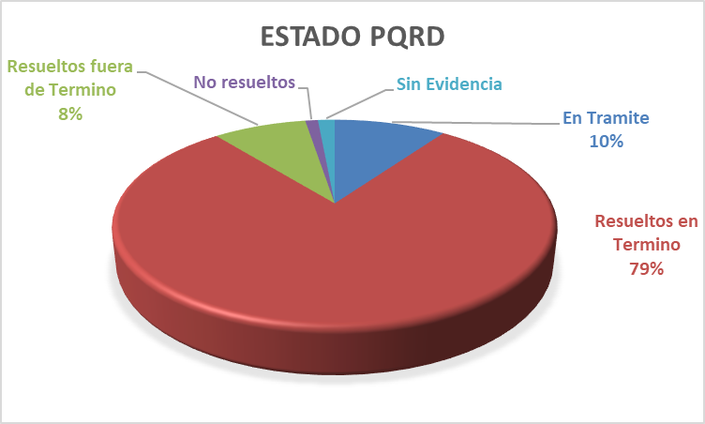

- Gestión procesal y Disciplinaría, periodo comprendido entre el del 7 de agosto a 9 de noviembre 2018

Auto investigación disciplinaria | 31
Auto de archivo definitivo | 51
Auto de indagación preliminar (Procesos abiertos) | 97
Auto inhibitorio | 19
Auto que comisiona práctica de pruebas – Personería | 8
Auto que declara prescripción | 4
Pliego de cargos | 1
Auto traslado alegatos | 1
Resolución fallo de primera instancia | 1
Auto de acumulación | 5
Auto de nulidad | 1
Auto que reconoce personería | 1
Total | 220

Actividad de impulso procesal
Notificación por edicto | 22
Notificación por estado | 19
Notificación personal | 16
Total | 57

CONCLUSIONES
- Teniendo en cuenta las importantes inversiones que se vienen adelantando en proyectos estratégicos para el país, se están adelantando las gestiones conducentes para solucionar los problemas presentados en la ejecución de los proyectos y lograr su culminación, para lo cual se realizarán las acciones necesarias para la consecución de los recursos faltantes.
- Se realizarán investigaciones sobre nuevos materiales y tecnologías que permitirán innovar la Infraestructura de transporte.
- La estructuración de nuevos programas, permitirá el mejoramiento de la infraestructura vial generando mayor conectividad y la integración de las regiones.
- Cumplimos el 100% de las metas propuestas para los primeros 100 días

Estudios y diseños del dragado de profundización del canal de Acceso al Puerto de Buenaventura - CONSORCIO DRAGADO BUENAVENTURA 2015

